**2024.11.24 사도들의 행적 I, 행 서론, 1장, 우리를 통해 일하시기 원하시는 하나님!!**

자신의 구원 체험을 _____을 통해 ____ 확인하라!! (사마리아 수가성 사건 요4:41-42)

바른 믿음은 나의 _______이나 다른 사람의 _______을 믿는 것이 아니라 성경이 _______ 말씀하신 것을 믿는 것이다.

**성령 하나님은 어떻게 사역하실까?**

성부하나님, 성자 예수님과 같이 사람들을 향해 _________으로, 창조의 ______ 속에서 행하시지 사람을 ______로, ______로 제어하지 않으신다.

______으로 우리를 ______ 가운데 ________하신다. (요5:24)

부활하신 예수님도 _____으로 부활의 _________을 _______해 주셨다. (눅24:25-27)

________________________________________________________________________________

________________________________________________________________________________

저자: ____________________________________________________________________________

누구에게: ________________________________________________________________________

기록시기: ________________________________________________________________________

기록목적:

______과 그가 목숨 걸고 전하는 _______에 대해 로마정부를 대상으로 한 정치적인 _______과 더불어 __________들에게 기독교를 전파하고자…

________________________________________________________________________________

사도행전을 읽고 묵상할 때 염두해 둘 것…

어떤 ______이나 어떻게 신령한 ____으로 살아가는가 하는 것이 아니라 하나님의 자녀로 회복된 백성들이 하나님의 ______ 안에서 하나님과의 건강한 _______ 가운데 살아가도록 성령께서 __________으로, 창조의 ______ 안에서 _______하신다는 것!!!

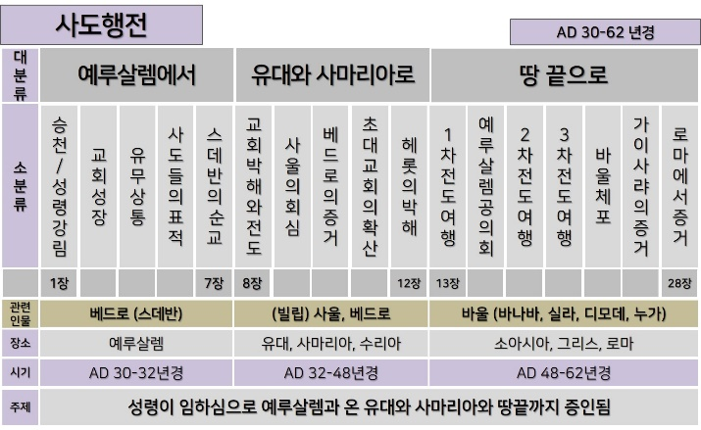

**01-08장**

_________의 행적 중심

**09-12장**

두 _______의 행적이 중복

**13-28장**

_______의 행적 중심

초기 ________이 예루살렘과 온 유대와 사마리아와 온 땅으로 어떻게 _______되고 ______되어갔는지를 보여준다.

[1장] ____________________________________________________________________________

*1:8 오직 성령이 너희에게 임하시면 너희가 권능을 받고 예루살렘과 온 유대와 사마리아와 땅 끝까지 이르러 내 증인이 되리라 하시니라*

**성령 하나님이 임하시면 권능을 받고 증인이 된다는 것은…**

하나님 _____ _______한 힘으로 일하시는 것이 아니라… 말씀대로 ______ 따라 사는 _____들을 _______ 일하시겠다는 것이다!!

나는 과연 ______ 성도의 삶을 살아가고 있는가?

나는 성도로서 어떤 ______를 가지고 있는가?

나는 ______에서 어떤 태도로 살아가고 있는가?

나는 _____을 어떤 마음으로 대하고 있는가?

________________________________________________________________________________

오늘날 한국교회와 성도들이 겪는 가장 큰 환난은 _________이다

교회는 ______이 있어서 성장하지 못하는 것이 아니라 너무 _______될 때 성장하지 못한다.

________________________________________________________________________________

**전도??? 인도???**

교회 안에 있어도 그저 ______ 상태에 있는 사람들은…

교회 문화를 알고, 새로운 교제권이 생겼을 뿐이지… 전혀 복음의 말씀 답게 ____하여 ______ 해가지 않는다. ______________________________________________________________________

________________________________________________________________________________

언젠가 성장하면 ______하는 것이 아니라 _______ 내가 처한 상황과 환경이 __________라도 그 삶 속에서 예수님께서 주신 사명에 ______함으로 성장해야 한다. __________________________

________________________________________________________________________________

1:14 삶의 중심이 ______중심이 아니라 약속, 말씀 중심의 삶이 되었다는 것이다.

- 예수님의 말씀을 _______에서 확인하며 서로 나누고 교육

- 가룟유다를 대신하는 제자 _______

**한주간의 거룩한 삶을 돕는 질문들...**

1. 사도행전의 저자, 누구에게, 기록시기, 기록목적을 적어보자. 사도행전을 읽을 때 반드시 염두 해 두어야 하는 것은 무엇인가? 왜 그래야 한다고 생각하는가? 성령 하나님에 대해 내가 아는 모든 것을 적어보고 나와 어떤 관련이 있는지 적어보자. 성경을 역사적으로 살필 때 하나님이 사역하시는 방법(전능, 인격)은 무엇 같은가?

2. 나의 믿음이 흔들릴 때는 언제였는가? 내가 믿음을 확실하게 가지지 못하는 것은 왜라고 생각하는가? 내가 어떻게 믿음의 삶을 시작했던지 성경을 통해 내가 믿는 믿음이 무엇에 대한 것인지를 아는 것이 중요한 이유는? 내가 믿어온 믿음과 성경이 말하는 사실과 다른 것이 있다고 생각하는가? 바른 믿음이란 무엇인가?

3. 나는 믿음 안에서 전도자로 살아왔는가 아니면 인도자로 살아왔는가? 왜 전도자의 모습보다 인도자의 모습이 더 많다고 생각하는가? 왜 전도하는 것이 꺼려지고 머뭇거리게 된다고 생각하는가? 어떻게 해야 진정한 전도자의 삶을 살아갈 수 있을까?

4. 말씀을 통해 나를 되돌아볼 때 철저하게 회개하고 해결해야 할 것은 무엇인가? 그리고 우리가 포기하거나 변경할 수 없고 꼭 지켜내야 하는 진리는 무엇인가?

5. 오늘 말씀을 통해 알게 된 하나님은 어떤 하나님이신가? 그로 인해 나는 어떤 존재인가? 본문을 통해 약속해 주시는 축복은 무엇인가?

6. TO Do List